Лопатинская Анна Алексеевна
Краснодарский край ст.Каневская МБДОУ детский сад № 2
Инструктор по физической культуре

Конспект праздника, посвященного 23 февраля.
«Солдатушки – ребятушки»

Музыкальный руководитель
Петрова Жанна Анатольевна

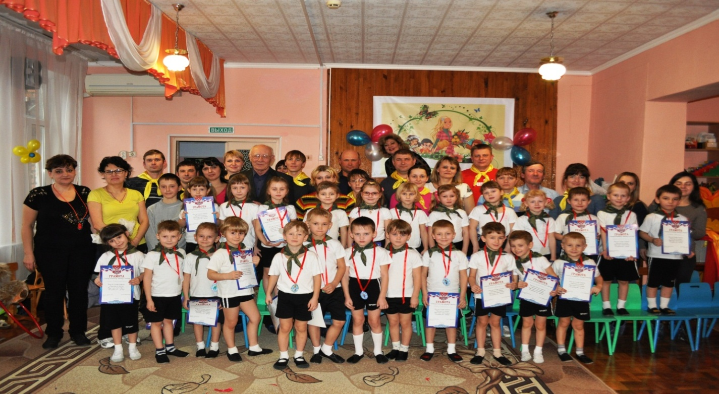

Пояснительная записка:
Каждый конкурс проводился с детьми, а затем с родителями. Во избежание травматизма при проведении игр, не создавали смешанных команд (из взрослых и детей).
Задачи:
- пропаганда здорового образа жизни;
- развитие физкультурно-оздоровительной и спортивной работы в организациях Красногвардейского района;
- формирование положительного отношения родителей к занятиям физической культурой и спортом;
- повышение эмоционального настроя детей, родителей и руководителей физического воспитания ДОУ;
- определение победителей соревнований.
Цели:
Развитие коммуникативных навыков, умение играть в команде.
Закрепление понятия о Российской армии и родах войск.
Развитие пространственной ориентировки.
Воспитание чувства соперничества и сопереживания.
Формирование представления о патриотической музыке.
Предварительная работа:
Разучивание музыкального материала: танцев песен и стихов.
Предварительная беседа о Российской армии.
Знакомство с новыми играми.
Изготовление атрибутов к играм.
Украшение музыкального зала.
Ознакомление детей и взрослых с правилами безопасности во время проведения праздника.
Оповещение и беседа с родителями их подготовка к спортивному соревновательному мероприятию.
Участники: Физ. инструктор, муз. руководитель, воспитатели соревнующихся групп, дети и родители.
Под музыку дети входят в зал. Первыми входят девочки, они приветствуют
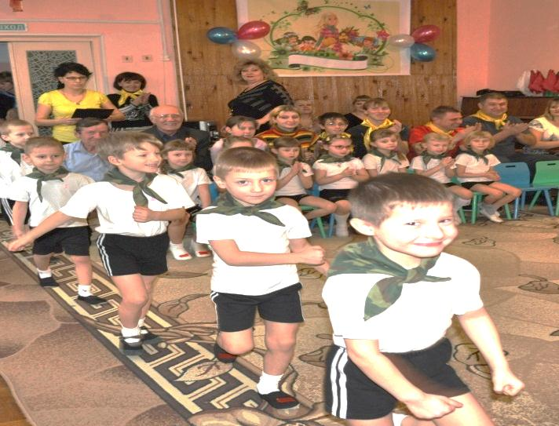
мальчиков.

Ведущий:
Дорогие ребята! Вот опять мы собрались все вместе в этом зале. Настроение у нас радостное и приподнятое, ведь сегодня мы отмечаем праздник – День Защитника Отечества. Вся Россия в эти дни поздравляет ваших пап и дедушек, а мы поздравляем наших мальчиков. Все дарят им цветы, читают в их честь стихи и поют песни.
Пусть же в этот день как можно больше радости будет в нашем зале.
Ребёнок:
На защиту Родины в дождь и снегопад,
Каждый день выходит доблестный солдат!
Всех защитников страны
Поздравляем нынче мы.
Ведущий:
Вслушайтесь только в эти гордые слова – «Защитник Отечества»! Защитники нашего Отечества – России – это наши солдаты, офицеры, лётчики и моряки, которые готовы в любую минуту встать на защиту нас с вами. Наши мальчики очень хотят стать похожими на них: сильными, мужественными и благородными.

Совсем скоро наши мальчишки подрастут и займут место тех, кто сейчас защищает Родину. Они будут настоящими солдатами, воинами. Ребята, а вы знаете, что военных профессий очень много? Чтобы вспомнить их, мы начинаем нашу разминку.
Разминка "Наши воины идут".
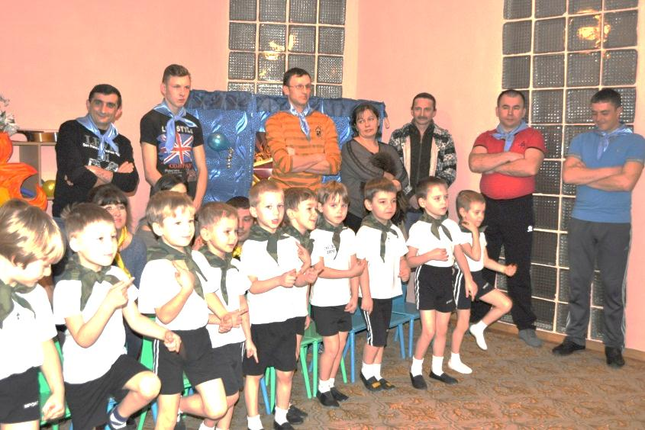

Ведущий:
Наши мальчики ещё в детском саду, но пройдут годы, и каждый из них выберет любую военную специальность: станет лётчиком, моряком, пехотинцем, танкистом… Армия научит их быть выносливыми и смелыми.
А теперь наши команды поприветствуют друг друга. Команды представляются (произносят хором девиз своей команды).
Ребёнок:
За то, что солнце светит нам,
За то, что нет войны,
Спасибо тем, кто бережёт
Покой родной страны.
Ведущий:
Сейчас мы проведём соревнование и посмотрим, какие ловкие, отважные, смелые наши ребята.
Ребёнок:
Для солдата тренировка
Начинается с утра.
Конкурс для весёлых, ловких!
Собирайся детвора!

Ведущий:
День у солдата начинается с подъёма. Они быстро встают, быстро одеваются. Давайте и мы попробуем одеться быстро.
1 соревнование:
"Подъём".
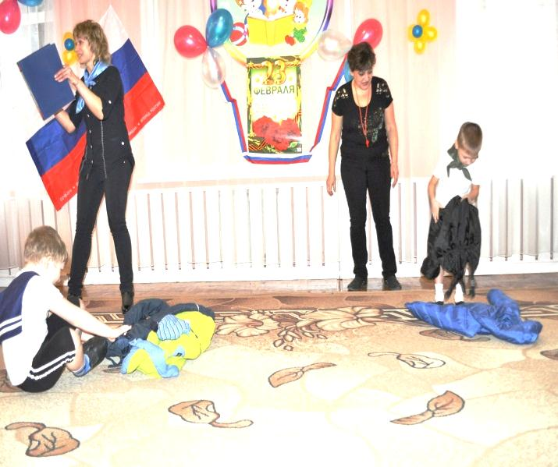
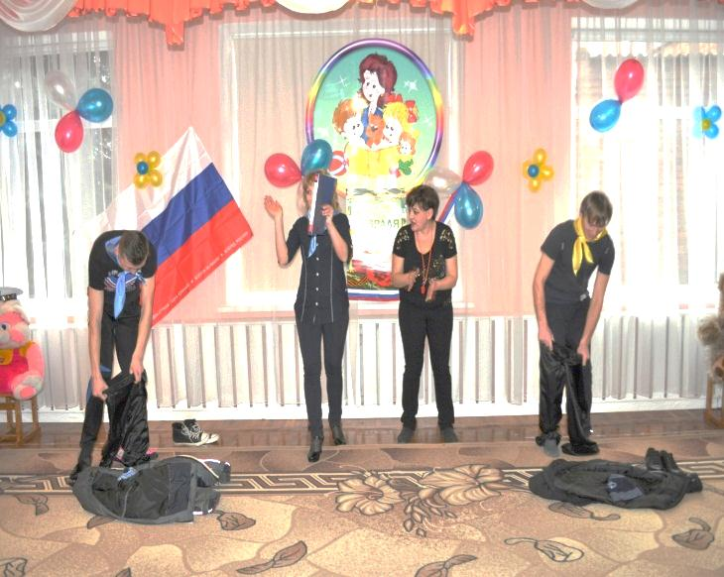
Ведущий:
А после подъёма в армии, как и детском саду обязательно проводится зарядка. И наши ребята сейчас обязательно тоже проведут зарядку.

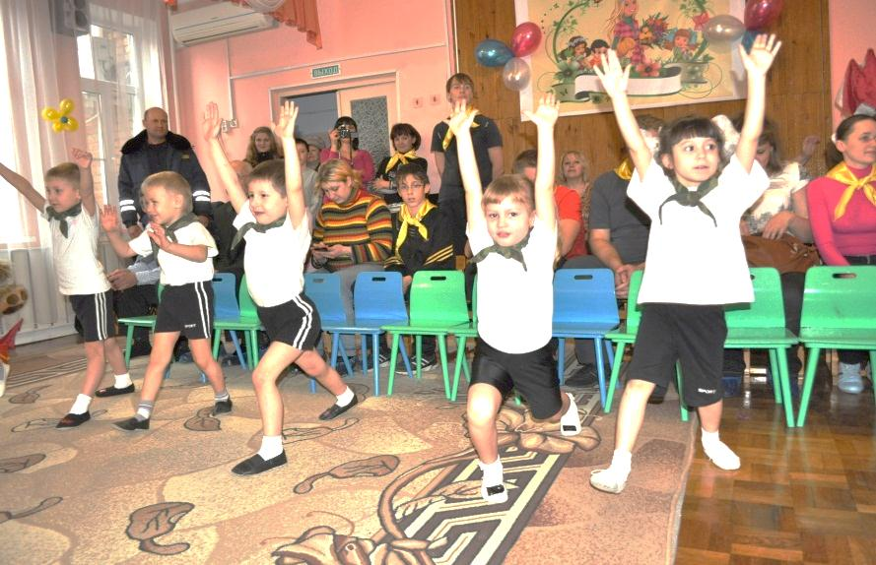
Зарядка "Моряки".

Ведущий: А нам пора продолжить соревнования. И ребята проявят свою
скорость и ловкость.

2 соревнование:
"Найди пару".
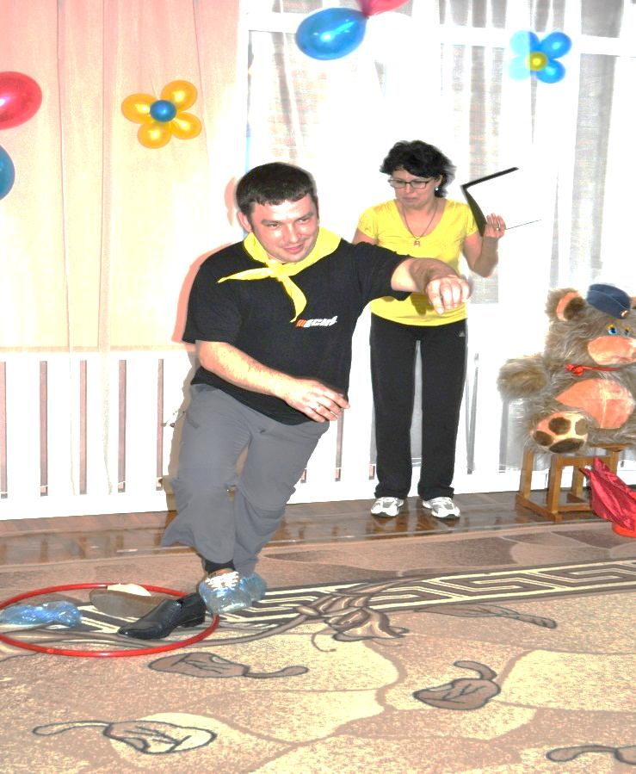
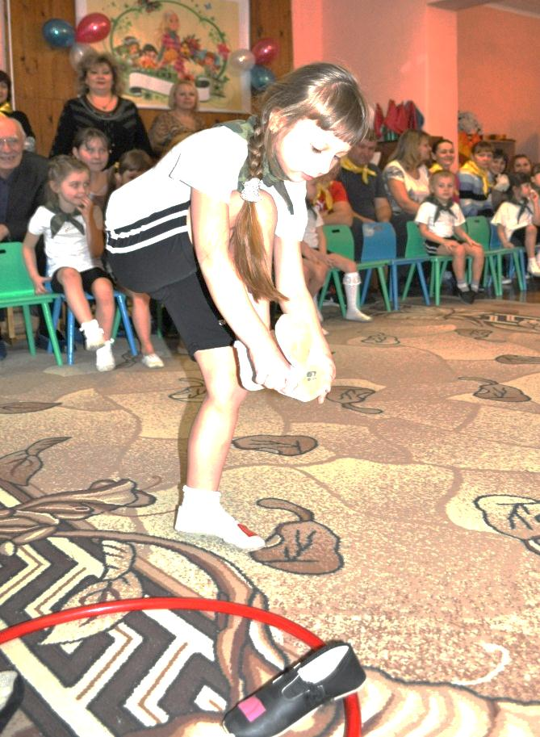

Мальчики и девочки снимают один чешек и складывают в обруч, затем на скорость по очереди бегут, надевают свою обувь и возвращаются к команде.
Ведущий:
Немного устали, пора отдохнуть и выполнить важное секретное задание, а точнее отгадать загадки.
3 соревнование:
"Отгадай-ка"
Смело в небе проплывает, обгоняя птиц полёт.
Человек им управляет. Что же это… (Самолёт)
Тучек нет на горизонте, но раскрылся в небе зонтик.
Через несколько минут опустился (парашют).
Грянул гром, весёлый гром. Засверкало всё кругом.
Рвутся в небо неустанно разноцветные фонтаны.
Брызги света всюду льют. Это праздничный… (Салют)
Без разгона ввысь взлетает, стрекозу напоминает,
Отправляется в полёт наш российский… (вертолёт)

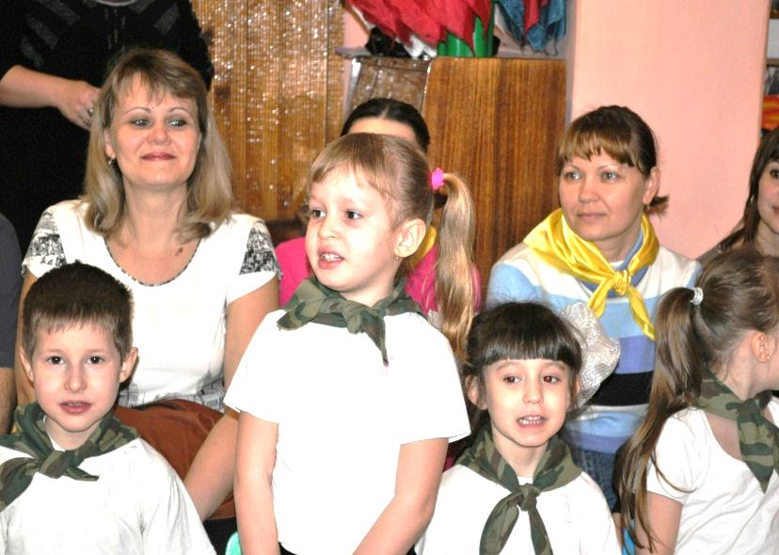

Ребёнок: (из команды лётчиков)
Широкие крылья на солнце горят
Летит эскадрилья – воздушный отряд
Круги, повороты и снова круги
Летят самолёты один, за одним.
Выходите в строй скорей
Летчики-пилоты
Мы посмотрим, как летают ваши самолеты.
4 соревнование:
"Полетаем".
Команды- преодолевая тоннель добегают до самолетиков и запускают их, чьи полетят дальше, та команда выиграла.
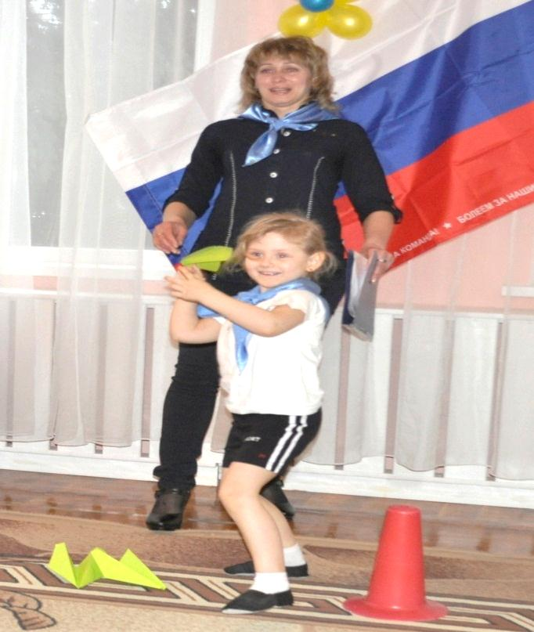
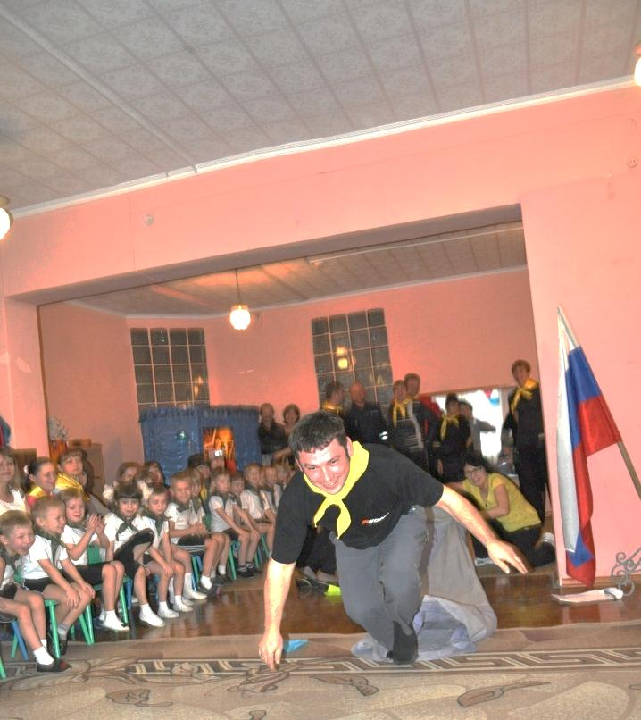

Ребёнок: (из команды моряков)
Море начинается
С маленькой реки.
Разве все мы мальчики? –
Все мы моряки!
Мы проходим строем,
Все на нас глядят,
Выправка матросская
У ребят.
Ведущий:
И для следующего конкурса хочу пригласить сюда капитанов команд. Им необходимо будет проплыть не сев на мель, и не задев рифы.

5 соревнование:
"Большое плаванье".
(на машине довезти кораблик до моря преодолев препятствия)
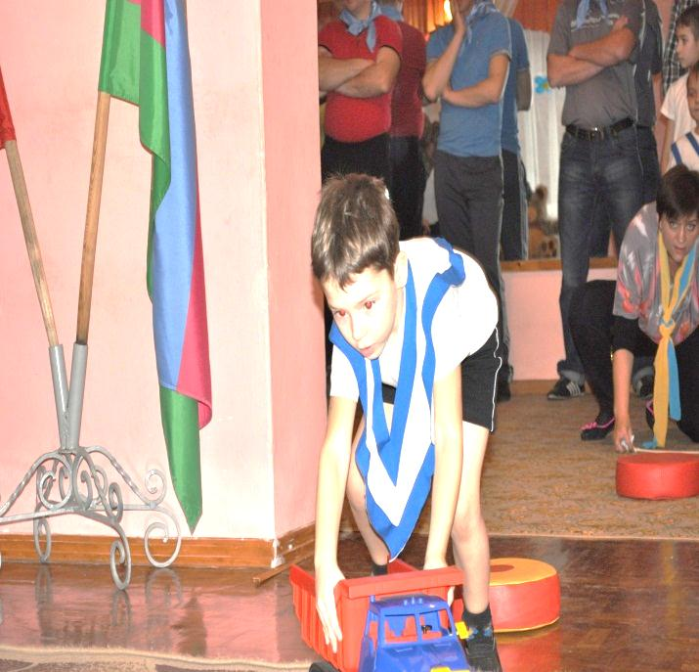
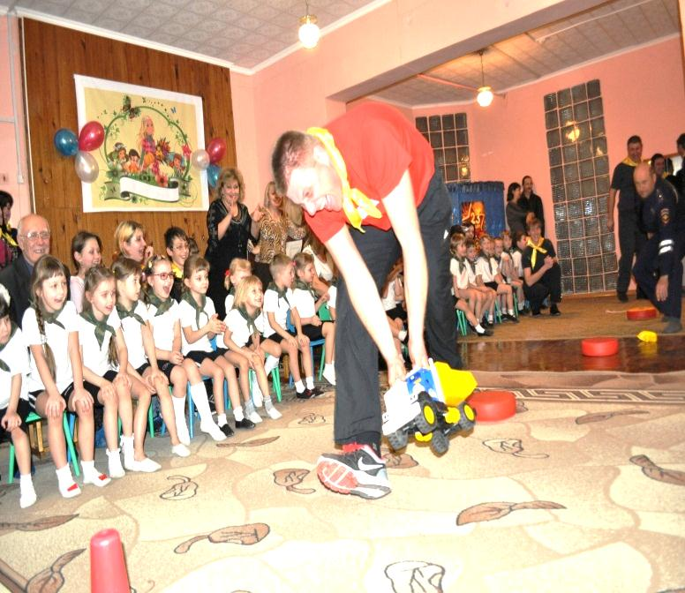

Ведущий:
Молодцы ребята. А теперь давайте исполним нашу песню про, а про кого эта песня все скоро услышат.
Песня "Капитан".

Ведущий:
Молодцы ребята! Всё вы умеете: и быстро одеться, и петь, и загадки отгадывать. А вот интересно – умеете ли вы ухаживать за собой? Ведь в армию наши мальчики пойдут без мамы, и стирать свои вещи придётся самим. Но если стиральную машину изобрели давно, то развешивать уж точно придётся самостоятельно. Давайте проведём эстафету "Кто быстрее развесит бельё".
6 соревнование: "Стирка".
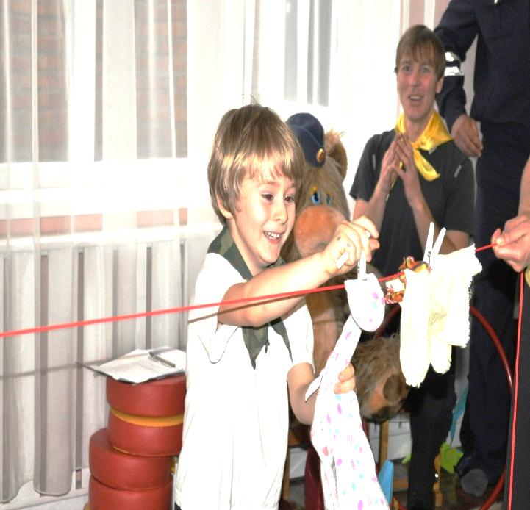
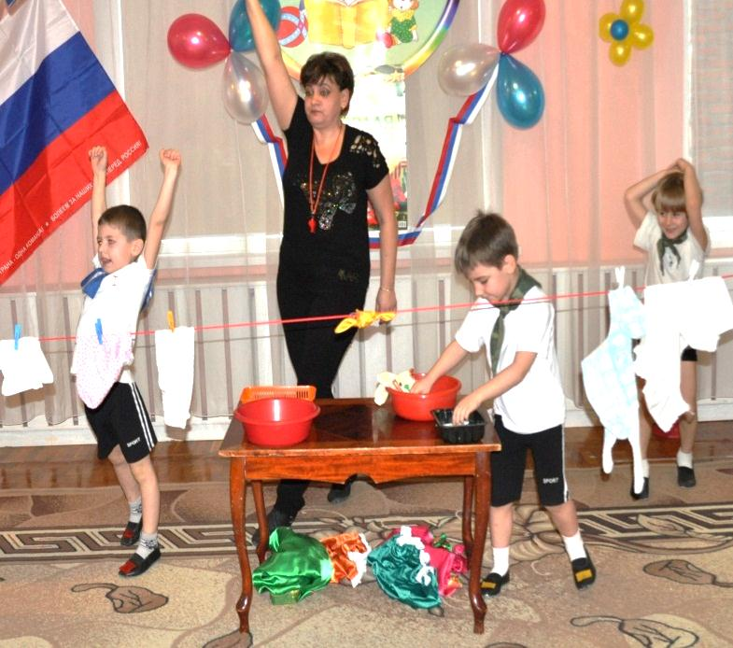

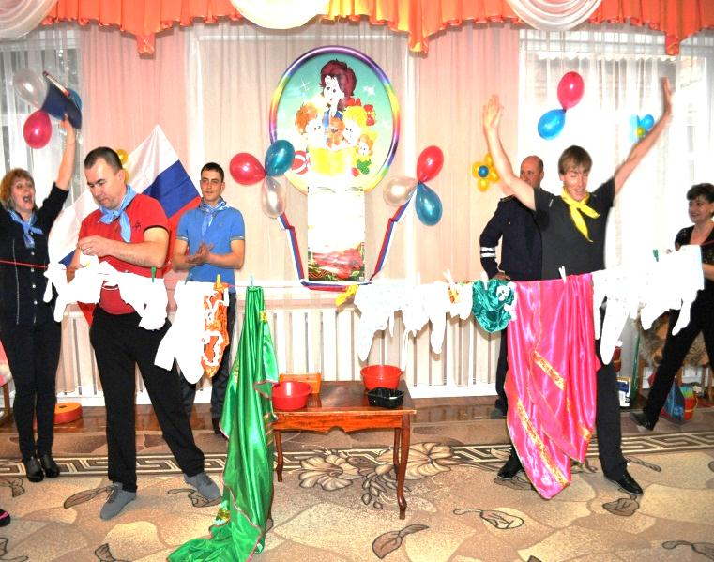
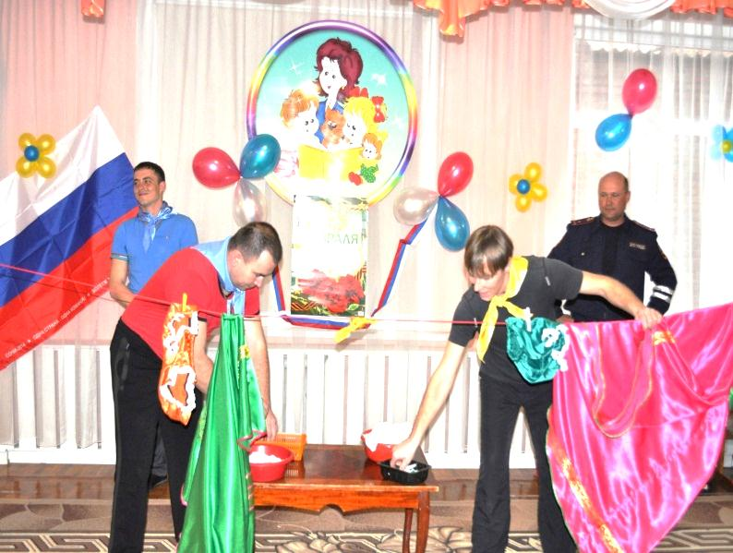

ребёнок: (девочка)
Это все, конечно, враки,
Что мальчишки любят драки,
Хулиганы, забияки,
Непослушными растут...
Даже взрослым строят рожи...
Надо с ними быть построже?
Все спускать - они, похоже,
До инфаркта доведут?!
Но, представьте, что мальчишки
В драке - только понаслышке,
Набивать не будут шишки
Просто так и без причин!
Не пройдут свои дороги,
Перекаты и пороги…
Ведь тогда из них в итоге
Не получится мужчин!
ребёнок:
За то, что солнце светит нам,
За то, что нет войны,
Спасибо тем, кто бережёт
Покой родной страны.
Всех защитников страны
Поздравляем нынче мы.
ребёнок:
Все солдаты берегут
Землю, небо, мир и труд.
Для того, чтобы все дети
Жили счастливо на свете.
Дети исполняют "Танец лётчиков и моряков"
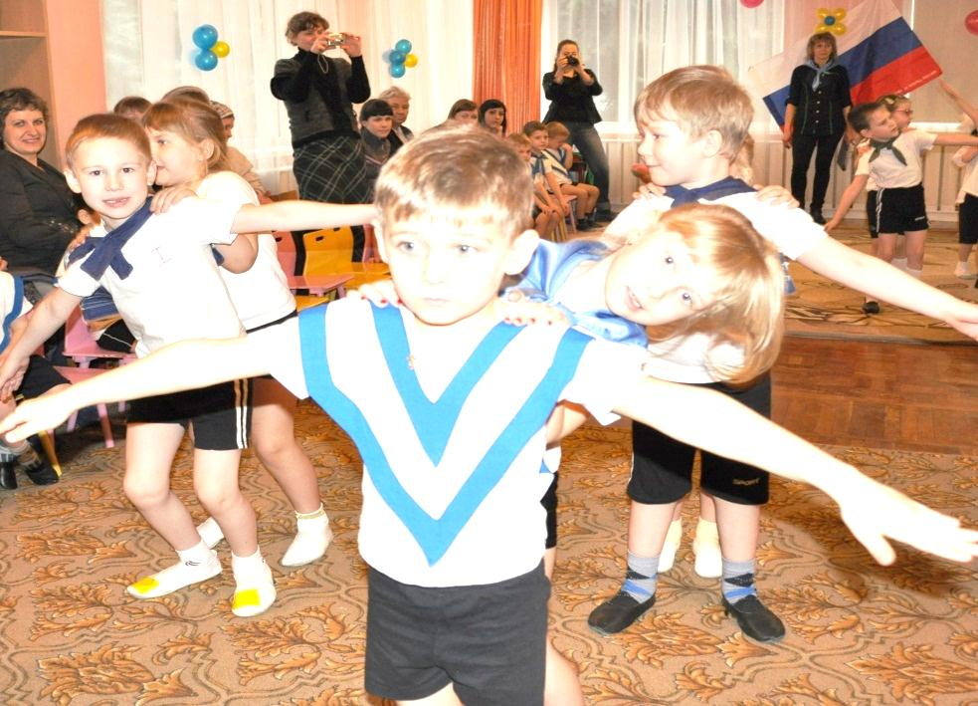

Ведущий: Вот такие ловкие, смелые и умелые наши ребята. А ещё они прекрасно умеют веселиться. А что для веселья нужно детям? Правильно... Воздушные шары, музыка и немного баловства.
7 соревнование: "Разминирование".
(Папы двух команд лопают воздушные шары без рук. Дети, потом собирают хвостики, кто больше.)

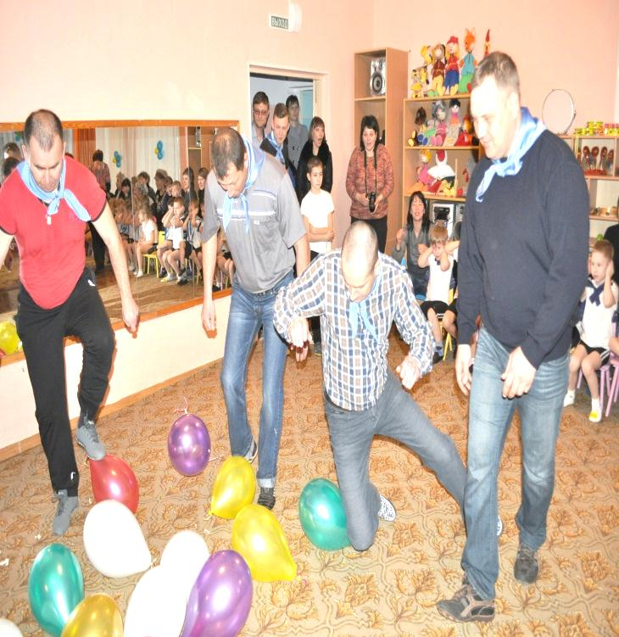

Ведущий:
Мы хотим жить только в мире. И мечтаем о тех временах, когда на земле не будет войны. И наша Россия всегда будет прекрасной землёй, где живут самые мирные и доброжелательные люди. Но всегда нам нужны будут сильные, мужественные, храбрые и благородные мужчины.
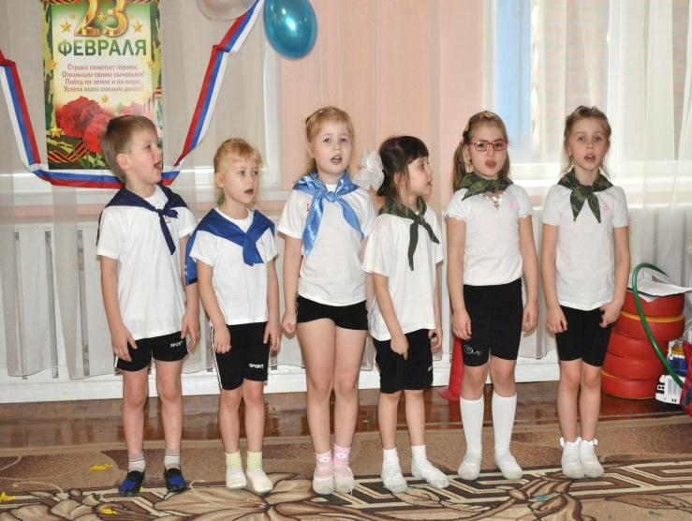

Песня "Россия".

Оглашение результатов соревнования. Вручение наград и подарков.
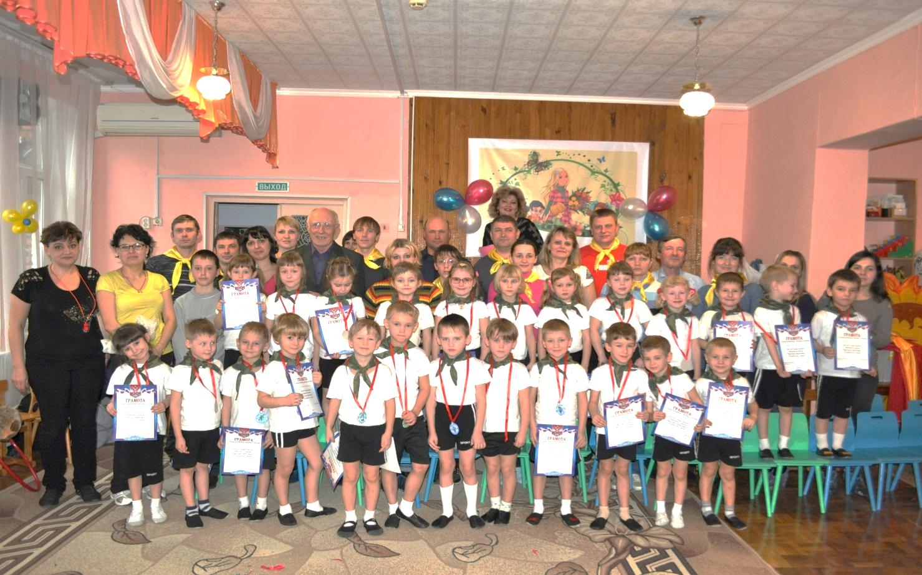

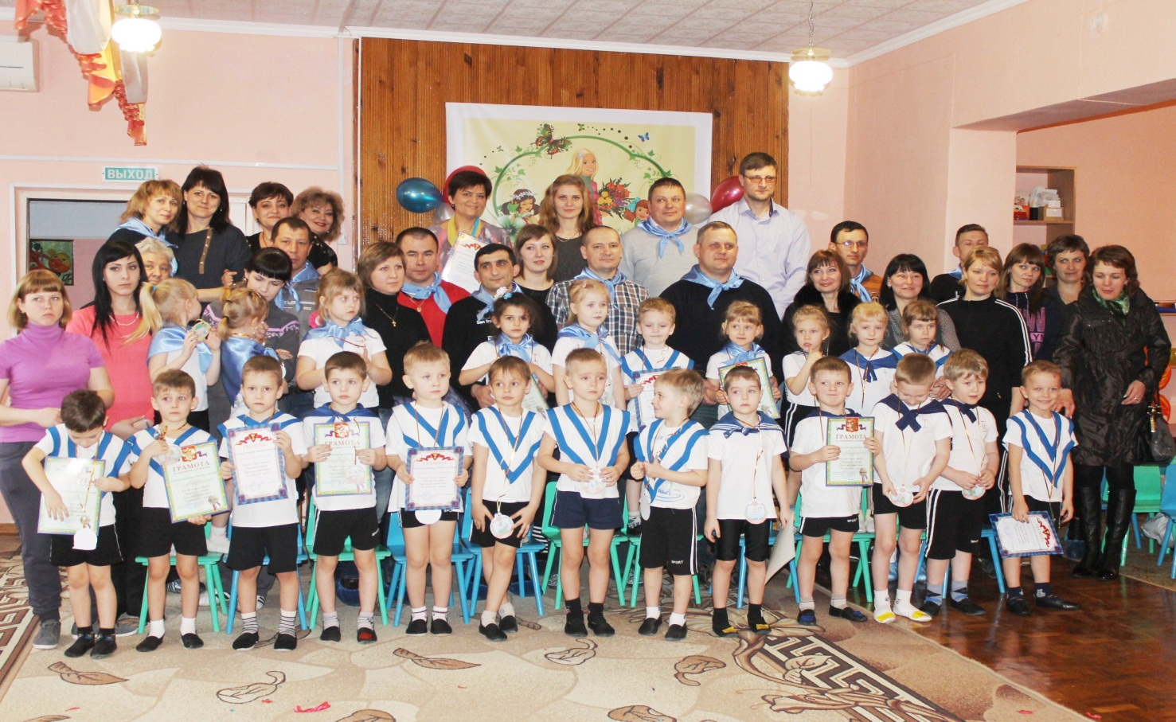

Под спортивный марш команды уходят из зала.

